Milliárdosok
- Hozz létre egy új adatbázist milliardos.db néven!
- Hozd létre az adatok nevű táblát a következő mezőkkel:
helyezes: egész szám – elsődleges kulcs (hányadik a listán),
nev: szöveg (név),
vagyon: valós szám (becsült vagyon milliárd dollárban),
ev: egész szám (születési év),
ceg: szöveg (cége neve),
orszag: szöveg (ország).
- Töltsd fel a táblát a következő adatokkal:
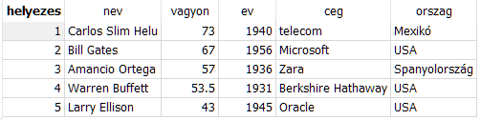
- Exportáld az adatbázist a milliardos.sql fájlba!
- A tábla a 2013-as adatokat mutatja. Listázd ki azoknak a milliomosoknak a nevét és a korát, akiknek kora abban az évben 70 és 79 év között volt! A lista név szerint ABC sorrendben legyen!
- Listázd ki az USA-beli milliomosok helyezését, nevét és vagyonát! A vagyont számítsd át Ft-ra, feltételezve, hogy 1 dollár = 280 Ft! Az oszlopok fejlécében a következő feliratok szerepeljenek: Helyezés, Név, Vagyon!
- Írasd ki az 1950 előtt született milliárdosok vagyonának átlagát (dollárban)! A fejlécben az Átlag szó jelenjen meg!
- Írasd ki országonként a milliárdosok számát Darab fejléccel, darabszám szerint csökkenő sorrendben!
- Mentsd az SQL parancsokat a megoldas.sql szöveges fájlba!

